対策本部用
震災時
アクションシート

（対策本部用）

大地震が起きたら、開けてください。

○ライフライン停止時
○震度 以上の地震発生時
使用の目安
１

対策本部用

このアクションシートにはいま、あなた が
やることが書かれています。

２

対策本部用

□ 居住者に声を掛け、協力者を集めましょう。
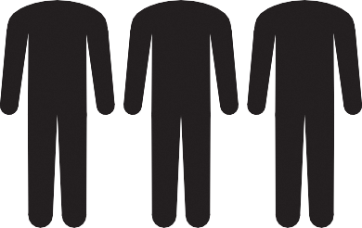
誰か、一緒にこのボックスの内容に従って活動してくれませんか？
協力をお願いします。
お手伝いします。
一緒に頑張りましょう。

３

対策本部用
このボックスの内容物
D a y 1
D a y
2〜3
D a y
4〜

集まった全員で協力し、シートの内容に従って活動しましょう。
◎地震の規模などによって状況は変わります。無理のない範囲で行いましょう。
４

対策本部用
〈発災期〉

D a y １

慌てず、落ち着いて行動しましょう。

５

□ 対策本部を設置しましょう。
対策本部用
①【場所： 】の安全を確認し、対策本部を設置してください。
階段
EV EV
EV
EV
ホール
防災倉庫
対策本部
エントランスホール
集会室
入口
インターホン
入口
対策本部の設置場所
１階
図面（例）
EV EV
EV

②防災倉庫から、下記の物品を用意してください。
防災センター
○ラジオ ○ホワイトボード ○筆記用具
６

対策本部用

□ 役割を割り振りましょう。
役割分担を行い、各班長に Day1 のアクションシートをそれぞれ渡し、活動
を指示してください。
〈発災期の運営体制〉

７
本 部 長（
副本部長（
）
）
情報班長
救護班長
安全班長
（
）
（
）
（
）
情報班員
救護班員
安全班員
（
（
）
）
（
（
）
）
（
（
）
）

対策本部用
D a y 1
本部長

□ 状況の把握と全体の活動を指揮しましょう。
①各班の活動を指示してください。
②各班からの情報や報告などにより、マンション全体の状況を把握し、対策の検討を行ってください。

８

対策本部用
D a y 1
情報班

□ 居住者の安否情報の収集と整理を行いましょう。
①各階（拠点階）から集められた情報を「対策本部安否情報シート」（様式集参照）に整
理してください。
②あらかじめ把握している要配慮者リストと照合し、支援が必要な人をリストアップしてください。

災害情報などを収集し、周知しましょう。
①テレビ、ラジオやスマートフォンなどで災害情報を収集してください。
②収集した情報を掲示板やホワイトボードに記載し、居住者へ周知してください。

情報発信などを行いましょう。
①各階への指示や、対策本部の活動状況などを必要に応じて館内放送などで発信してくだ
さい。
②エレベーターの使用禁止や排水の禁止など、マンション内でのルールを周知してください。 ９

対策本部用
D a y 1
救護班

救護所（待避所）を開設しましょう。
①【場所： 】の安全を確認し、救護所（待避所）を開設してくだ
さい。
②防災倉庫から、下記の物品を用意してください。
○救急セット／医薬品 ○毛布 ○担架 ○筆記用具
③利用状況は「救護所（待避所）受付名簿」（様式集参照）にまとめ、管理してください。

各階の救出・救護活動を支援しましょう。
①防災倉庫から、下記の物品を用意してください。
○バール ○ハンマー
②各階の救出・救護人員が不足する場合、対策本部から人員を派遣してくだ
さい。 10

救護所（待避所）設置場所
階段
EV EV
EV
EV
ホール
防災倉庫
救護所（待避所）
エントランスホール
集会室
入口
インターホン
入口
救護所（待避所）の設置場所
１階
図面（例）
EV EV
EV
対策本部用
防災センター

11

対策本部用
D a y 1
安全班①

建物の安全確認をしましょう。
①防災倉庫から、下記の物品を用意してください。
○ヘルメット ○軍手 ○三角コーン ○立入禁止テープ
②エレベーターに人が閉じ込められていないか確認し、使用禁止の貼り紙をしてください。
③主要構造部（壁・柱・床・はり・屋根・階段）を見て回り、在宅避難が可能か判断してください。
④建物内・外を見て回り、外壁の損傷や部材の落下などにより危険な場所がある場合には、三角コーンや立入禁止テープを使用して、立入禁止措置を行ってください。
⑤安全確認の結果を対策本部に報告してください。
12

対策本部用
D a y 1
安全班②

出入口を限定し、管理しましょう。
①出入口を１カ所に限定し、使用しない出入口は封鎖してください。
②限定した出入口では、「出入口管理シート」（様式集参照）を使用して、出入りする人を管理をしてください。

13

対策本部用

防災倉庫備蓄品リスト

○ヘルメット
○ベスト
- トランジスターメガホン
○トランシーバー
○コードリール
○筆記用具
階段
EV EV
EV
EV
ホール
防災倉庫
防災倉庫
エントランスホール
集会室
入口
インターホン
入口
防災倉庫の場所
１階
図面（例）
EV EV
EV
○蓄電池
- ガスボンベ式発電機
○バール
○ハンマー
○リアカー
○毛布
○布担架
- 救急セット／医薬品
○三角コーン
○立入禁止テープ
○水（500ml）
○アルファ米
○携帯トイレ

14
防災センター

対策本部用
〈被災生活期〉

Day 2〜3

組織を拡充させていきましょう

15

対策本部用
D a y 2 〜 3
本部長
- 体制を拡充させましょう。
①対策本部をあらかじめ決められた体制に移行してください。
②新たに物資班を追加し、人員を確保してください。
③人員が不足する場合には、居住者に協力を呼びかけてください。
④「対策本部名簿」（様式集参照）を作成してください。
⑤本部長は、各班長に Day2 ～ 3 のアクションシートをそれぞれ渡し、活動を指示してください。
16

対策本部用
〈被災生活期の運営体制〉
本部長／副本部長

17
情報班長
情報班員
救護班長
救護班員
安全班長
安全班員
物資班長
物資班員

対策本部用
D a y 2 〜 3
情報班

□ 情報の収集、整理、発信を行いましょう。
①居住者の安否情報を「対策本部安否情報シート」（様式集参照）に整理してください。
②引き続き、ラジオやスマートフォンなどを活用して情報収集をしてください。
③必要に応じて防災拠点（場所： ）に行き、情報収集を行ってください。
④収集した情報を掲示板やホワイトボードに記載し、居住者へ周知してください。
⑤建物、設備の復旧状況やマンション内でのルールを居住者に周知してください。
18

対策本部用
D a y 2 〜 3
救護班

□ 救護所（待避所）の運営を行いましょう。
①引き続き、救護所（待避所）の運営を行ってください。
②救護所（待避所）の利用者の状況を「救護所（待避所）受付名簿」（様式集参照）にまとめ、管理してください。

□ 負傷者・避難者の搬送・誘導をしましょう。
①手当が必要な負傷者、要配慮者は情報班を通して消防署に搬送依頼をしてください。
②消防署の到着が困難な場合は、最寄りの医療機関などに連絡をとり、対応を検討してください。
③救護所（待避所）での生活が困難な避難者を防災拠点へ誘導してください。
19

対策本部用
D a y 2 〜 3
安全班

□ 出入口の管理を行いましょう。
引き続き、出入口の管理を行います。「出入口管理シート」（様式集参照）を使用して出
入りする人の管理を行ってください。

□ 建物・設備の安全確保をしましょう。
①建物及び設備の状況を確認してください。
）
建物の点検：外装、内装、構造など
（
設備の点検：給水管、配水管、電気配線、エレベーターなど
②点検結果をまとめてください。
③点検結果を対策本部に報告し、状況に応じて対策を行ってください。

□ 防犯活動を行いましょう。
①定期的に建物内外の見回りを行ってください。
②町会などが行う地域の防犯活動に協力します。 20

対策本部用
D a y 2 〜 3
物資班

□ 備蓄品を運搬・管理しましょう。
①各階からの報告を受け、備蓄品（食料・飲料水、資器材など）を各階と協力して運搬します。
②運搬した備蓄品の内容と数量を「備蓄品・救援物資等使用リスト」（様式集参照）に記載し、管理します。

□ 飲料水を確保しましょう。
飲料水が不足する場合は、受水槽から水を給水してください。

□ 炊き出しを実施しましょう。
周辺の町会などと協力をして、炊き出しを実施してください。
21

対策本部用

受水槽設置場所
受水槽の設置場所

受水槽 機械室 電気室
容量 ：50ｔ
地下１階
図面（例）

（使用方法： ）
22

対策本部用
〈復旧期〉

Day 4〜

マンションの復旧に向けて活動しましょう。

23

対策本部用
D a y 4 〜
情報班

引き続き、被災生活期の活動を行いましょう。
Day2 ～ 3 のアクションシートをもとに、引き続き被災生活期の活動を行ってください。

本部長の指示に従い、活動を縮小しましょう。
本部長の指示に従い、活動を縮小または班を廃止します。継続する必要がある業務については、本部長と協議しましょう。
〈情報班の活動体制縮小の目安〉
全居住者の状況を把握し、災害対応が不要となった段階
24

対策本部用
D a y 4 〜
救護班

引き続き、被災生活期の活動を行いましょう。
Day2 ～ 3 のアクションシートをもとに、引き続き被災生活期の活動を行ってください。

本部長の指示に従い、活動を縮小しましょう。
本部長の指示に従い、活動を縮小または班を廃止します。継続する必要がある業務については、本部長と協議しましょう。
〈救護班の活動体制縮小の目安〉
建物内での救護が完了し、救護所（待避所）が不要となった段階
25

対策本部用
D a y 4 〜
安全班

引き続き、被災生活期の活動を行いましょう。
Day2 ～ 3 のアクションシートをもとに、引き続き被災生活期の活動を行ってください。

本部長の指示に従い、活動を縮小しましょう。
本部長の指示に従い、活動を縮小または班を廃止します。継続する必要がある業務については、本部長と協議しましょう。
〈安全班の活動体制縮小の目安〉
出入口の管理と防犯活動が、管理会社（管理人）による通常の管理体制に戻った段階
26

対策本部用
D a y 4 〜
物資班

引き続き、被災生活期の活動を行いましょう。
Day2 ～ 3 のアクションシートをもとに、引き続き被災生活期の活動を行ってください。

本部長の指示に従い、活動を縮小しましょう。
本部長の指示に従い、活動を縮小または班を廃止します。継続する必要がある業務については、本部長と協議しましょう。
〈物資班の活動体制縮小の目安〉
必要量の物資が確保でき、エレベーターの稼働により、個人で物資を確保することが可能となった段階。ただし、ごみ処理は継続して実施。
27

対策本部用
D a y 4 〜
本部長

各班の縮小・解散を指示しましょう。
マンションの状況を考慮しながら、各班の縮小・廃止を指示します。
〈各班の活動体制縮小の目安〉
情報班：全居住者の状況を把握し、災害対応が不要となった段階
救護班：建物内での救出・救護が完了し、救護所（待避所）が不要となった段階
安全班：出入口の管理と防犯活動について、管理会社（管理人）による通常の管理体制に戻った段階
物資班：必要量の物資が確保でき、エレベーターの稼働により個人で物資を運搬することができるようになった段階。※ごみの管理は継続して実施。

対策本部の拡大・縮小を検討しましょう。
①各班の活動が終了し、建物被害がない（または軽微なもので管理組合での対応が可能な）
場合は、対策本部を廃止します。
②建物被害が大きく、復旧活動が必要な場合は状況により対策本部を拡大しながら対応し
ます。
28

対策本部用
Day4 〜
建物の復旧活動

29

対策本部用
D a y 4 〜
建物の復旧活動①

建物を復旧させましょう。
地震により建物に大きな被害が発生した場合には、復旧工事が必要です。
〈復旧の流れ〉
- 工事開始

- 合意形成（臨時総会開催）

- 資金計画の検討

- 判定結果住民説明会

- 被災度区分判定

- 復旧工事に関する情報収集

- り災証明書・地震保険の申請

- 被災状況住民説明会

- 応急危険度判定

- 建物の安全確認

◎被災状況などにより、上記の内容、順番は異なります。 30

対策本部用
D a y 4 〜
建物の復旧活動②

応急危険度判定の実施を待ちましょう。
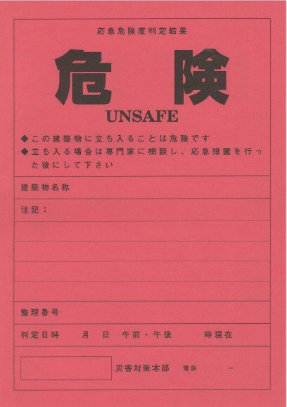
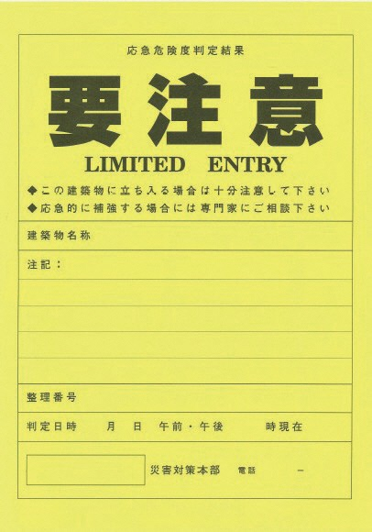
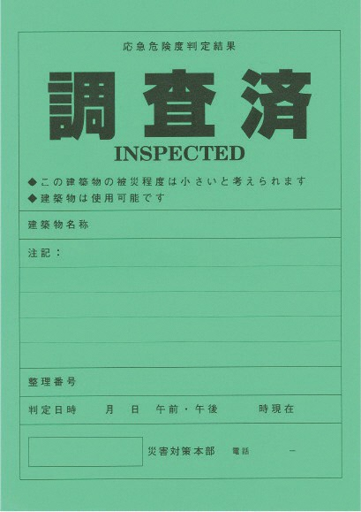
応急危険度判定は、余震などに伴う二次災害を防止するために、行政が派遣する応急危険度判定員が家屋の被害状況を調査し、当面の使用の可否を判定します。また、建物の状況に応じてステッカーが貼付されます。

被災状況住民説明会を開催しましょう。
建物の被災状況や、今後の復旧に関する説明会を実施します。また、震災時におけるマンション内でのルールの周知も行い、在宅避難を継続するための協力を居住者に呼びかけます。
31

対策本部用
D a y 4 〜
建物の復旧活動③

り災証明書・地震保険の申請をしましょう。
①建物の被害状況を証明するためのり災証明書を区へ申請しましょう。罹災証明書は各種見舞金や貸付金の申請に利用することができます。
②保険会社へ地震保険の保険金の申請をしましょう。

復旧工事に関する情報収集を行いましょう。
復旧にかかる期間や費用、工事に対応できる業者などの情報収集を行います。

被災度区分判定を実施しましょう。
復旧の要否とその程度を判定するため、建築士に依頼をして被災度区分判定を実施します。
32

対策本部用
D a y 4 〜
建物の復旧活動④

判定結果住民説明会を実施しましょう。
被災度区分判定などの結果を居住者へ報告する説明会を行います。

復旧工事の見積りを依頼しましょう。
業者に建物の調査を依頼し、復旧工事の見積りを依頼します。

復旧工事に係る資金計画について検討しましょう。
工事の見積りをもとに、資金計画について検討します。地震保険や各種支援制度などを
活用し、場合によっては融資制度の利用なども行います。

臨時総会を実施しましょう。
復旧工事の内容や費用（資金計画）について、管理組合全体での合意形成を図るため、
臨時総会を実施します。
33

各階用
震災時
アクションシート

（各階用）

大地震が起きたら、開けてください。

○ライフライン停止時
○震度 以上の地震発生時
使用の目安
１

各階用

このアクションシートにはいま、あなた が
やることが書かれています。

２

各階用

居住者に声を掛け、協力者を集めましょう。
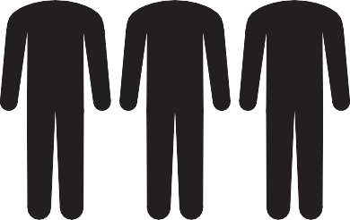
誰か、一緒にこのボックスの内容に従って活動してくれませんか？
協力をお願いします。
お手伝いします。
一緒に頑張りましょう。

３

各階用
このボックスの内容物
D a y 1
D a y
2〜3

集まった全員で協力し、シートの内容に従って活動しましょう。
◎地震の規模などによって状況は変わります。無理のない範囲で行いましょう。
４

各階用
〈発災期〉

D a y １

慌てず、落ち着いて行動しましょう。

５

各階用

□ 役割を割り振りましょう。
役割分担を行い、階代表は各班長に Day1 のアクションシートそれぞれを渡
し、活動を指示してください。
〈発災期の各階の体制〉

６
階 代 表（
代表補佐（
）
）
情報班長
救護班長
（
）
（
）
情報班員
救護班員
（
（
）
）
（
（
）
）

各階用

□ 全員で居住者の安否確認を行いましょう。
①まずは全員で各住戸の扉に掲出された安否確認シートの確認を行い、その結果を「階別安否情報シート」（様式集参照）に記載してください。
②安否確認シートが掲出されていない安否不明の住戸は、玄関ドアを叩き呼びかけてください。

７

各階用
D a y 1
階代表

□ 階の把握、全体の活動を指示しましょう。
①階の状況把握をし、活動を指示してください。
②緊急を要する場合や階で対処できないことは、上下階または対策本部に応援を要請してください。

８

各階用
D a y 1
情報班

□ 各階の情報を対策本部へ報告する
①階全体の安否情報を終えたら、記入した「階別安否情報シート」をもとに安
否確認の結果を対策本部に報告してください。
②安否確認結果のほか、必要に応じて負傷者の状況や出火状況など、階全体の状況を報告してください。

９

各階用
D a y 1
救護班

□ 救出・救護活動を行いましょう。
①安否確認で救出が必要な住戸がある場合に行います。
倉庫から、下記の物品を用意してください。
・バール ・ハンマー ・エアージャッキ ・担架
②資器材で玄関扉を開けて救出し、負傷している場合には、応急手当を行ってください。
◎長時間にわたり、重いものに手足などを圧迫されていた人を急に救出すると、「クラッシュ症候群」を起こす可能性があるため注意しましょう。

□ 負傷者の応急手当を行いましょう。
①エレベーターホールなどのスペース、または住戸内に安全な場所を確保し、
負傷者を誘導してください。
②軽症者は各家庭の救急セットや備蓄されている医薬品を活用して応急手当を
行い、重傷者は対策本部を通じ、消防署に搬送を依頼してください。 10

各階用
D a y 1
救護班

□ 要配慮者と負傷者を誘導しましょう。
マンション内に救護所（待避所）が設置されている場合は、必要に応じて負
傷者や要配慮者を誘導してください。
階段
EV EV
EV
EV
ホール
防災倉庫
エントランスホール
集会室
入口
インターホン
入口
救護所（待避所）の設置場所
救護所（待避所）
１階
図面（例）
EV EV
EV
入口

11
防災センター

各階用
D a y 1
安全班

□ 出火の有無の確認・消火活動をしましょう。
①各住戸や共用部で出火がないかを確認してください。
②出火がある場合には、共用部に設置してある消火器などを使用して、消火活動を行ってください。

EV
階段
EV
EV
EV

EV
EV
EV
消火器格納箱
EV

12
消火器の保管場所
EV
ホール
５１４
５１３
５１２
５１１
５１０
５０９
５０８
防災倉庫
５０７
５０６
５０５
５０４
５０３
５０２
５０１
消火器の保管場所
各階
図面（例）

各階用
〈被災生活期〉

Day 2〜3

体制を拡充させていきましょう

13

各階用
D a y 2 〜 3
階代表

□ 体制を拡充させましょう。
①人員が不足する場合には、居住者に協力を呼びかけてください。
②状況に応じて物資班を追加し、人員を確保してください。
③「各階名簿」（様式集参照）を作成してください。
④各班長に Day2 ～ 3 のアクションシートを渡し、活動を指示してください。

14

各階用
〈被災生活期の各階の体制〉
階代表／代表補佐

15
情報班長
情報班員
救護班長
救護班員
安全班長
安全班員
物資班長
物資班員

各階用
D a y 2 〜 3
情報班

□ 災害連絡カードを配布しましょう。
①各住戸を訪問し、「災害連絡カード」（様式集参照）を配布します。不在の場合には、「連絡依頼書兼安否不明ステッカー」（様式集参照）をドアに貼り、連絡を依頼してください。
②連絡があった際には、「災害連絡カード」を渡してください。
③回収した「災害連絡カード」の内容を「階別安否情報シート」（様式集参照）に記載し、救護が必要な住戸がある場合は、救護班に連絡をしてください。
④把握した情報を階代表へ報告してください。
16

各階用
D a y 2 〜 3
救護班

□ 救出・救護活動を行いましょう。
①まだ閉じ込められている住戸がある場合には、救出活動を行ってください。
②エレベーターホールなどのスペース、または住戸内に安全な場所を確保し、負傷者などの救護を誘導し、応急手当を行ってください。
③手当が必要な負傷者や、避難が必要な人を救護所（待避所）へ誘導してください。

17

各階用
D a y 2 〜 3
安全班

□ 建物・設備の安全確認をしましょう。
①対策本部の安全班と協力し、各階の建物及び設備の状況を確認してください。
②各住戸の被害状況を「災害連絡カード」からまとめてください。

□ 防犯活動を行いましょう。
定期的に各階の見回りを行ってください。

□ 救出・救護活動への協力を行いましょう。
救護班と協力して、救出・救護活動を行ってください。
18

各階用
D a y 2 〜 3
物資班

□ 備蓄品の管理・配布をしましょう。
①飲料水や食料などの物資が必要な住戸を把握して、「階別備蓄品配布リスト」
（様式集参照）を作成し、対策本部へ報告してください。
②対策本部や上下階と協力して物資を運搬してください。
③配布ルールにもとづき、各住戸に物資を配布してください。

□ 救出・救護活動への協力を行いましょう。
救護班と協力して、救出・救護活動を行ってください。
19

